**[Gâteau aux Oreos facile](http://devicake.com/recipe/gateau-aux-oreos-facile/" \o "Gâteau aux Oreos facile)**

Aujourd’hui je vous propose un gâteau moins classique que les autres : un Layer Cake Oreo.

C’est un gâteau facile à faire si on suit bien les étapes.

Et pour ceux qui ne sont pas fans des Oreo, rassurez vous, il est beaucoup moins sucré que les biscuits industriels de base :)

[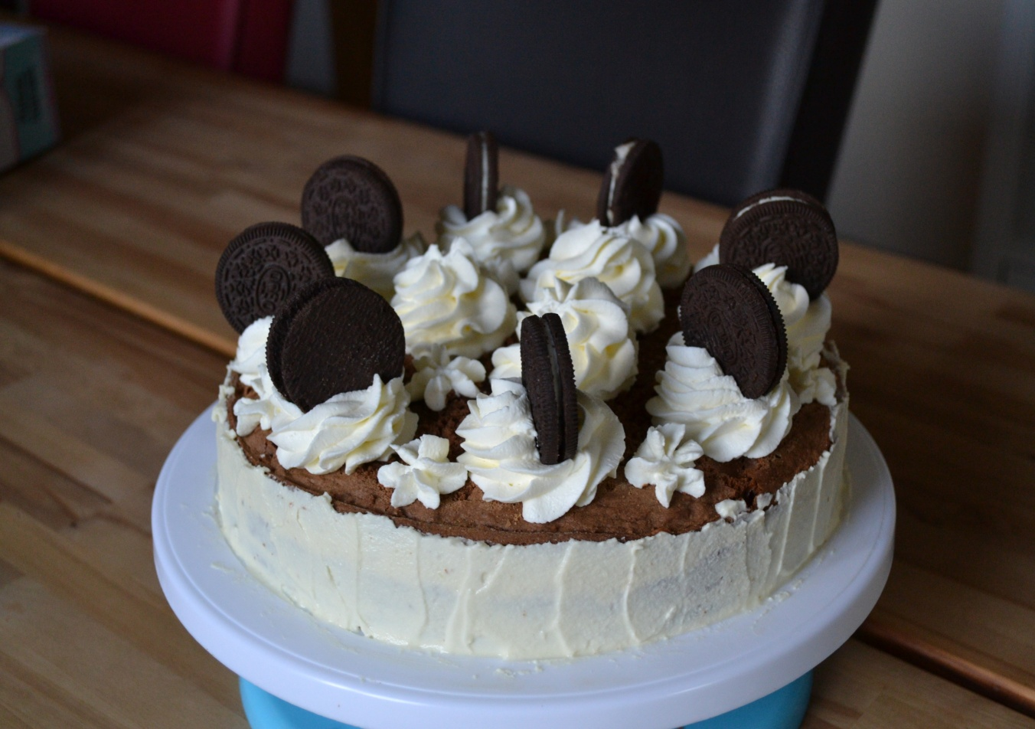](http://devicake.com/wp-content/uploads/2015/03/DSC_0100.jpg)

[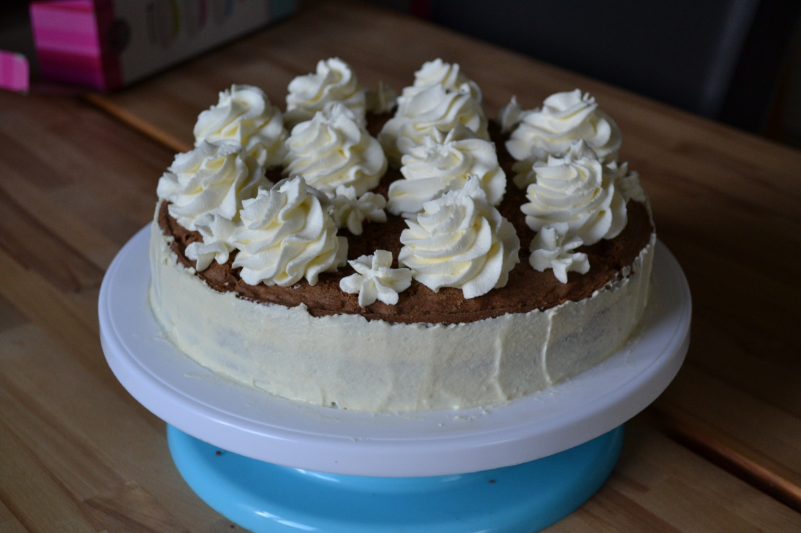](http://devicake.com/wp-content/uploads/2015/03/DSC_00981.jpg)

|  |  |  |  |  |  |  |
| --- | --- | --- | --- | --- | --- | --- |
| Gâteau aux Oreos   |  |  |  |  |  |  | | --- | --- | --- | --- | --- | --- | | |  | | --- | | Portions | | 10 personnes | | |  | | --- | | Temps de Cuisson | | 1 heure | | |

Ingrédients

Le gâteau (Molly Cake)

* 3 [oeufs](http://devicake.com/ingr%C3%A9dient/oeufs/)
* 250 g [de sucre en poudre](http://devicake.com/ingr%C3%A9dient/de-sucre-en-poudre/)
* 250 g [de farine](http://devicake.com/ingr%C3%A9dient/de-farine/)
* 1/2 sachet de [levure chimique](http://devicake.com/ingr%C3%A9dient/levure-chimique/)
* 25 cl [de crème liquide entière](http://devicake.com/ingr%C3%A9dient/de-creme-liquide-entiere/)
* 100 g [de chocolat noir](http://devicake.com/ingr%C3%A9dient/de-chocolat-noir/)
* 8 biscuits [Oreos](http://devicake.com/ingr%C3%A9dient/oreos/)

La ganache au chocolat blanc

* 25 cl [de crème liquide entière](http://devicake.com/ingr%C3%A9dient/de-creme-liquide-entiere/)
* 180 g [de chocolat blanc](http://devicake.com/ingr%C3%A9dient/de-chocolat-blanc/)
* 15 g [de fécule de maïs](http://devicake.com/ingr%C3%A9dient/de-fecule-de-mais/)

Crème chantilly

* 25 cl [de crème liquide entière](http://devicake.com/ingr%C3%A9dient/de-creme-liquide-entiere/)
* 2 cuillère à soupe [de mascarpone](http://devicake.com/ingr%C3%A9dient/de-mascarpone/) (ou de crème fraîche épaisse)
* du [sucre glace](http://devicake.com/ingr%C3%A9dient/sucre-glace/) (quantité selon vos goûts)

Portions: personnes

1. Cette recette est retravaillée par rapport à la recette du Molly Cake de base trouvée sur le blog [feeriecake](http://blog.feeriecake.fr/basiques/molly-cake/). Préchauffez votre four à 160°C.
2. Dans le bol de votre robot, mélangez les œufs et le sucre puis laissez tourner pendant 10 min. Le mélange sera crémeux.
3. Ajoutez la farine et la levure petit à petit tout en mélangeant.

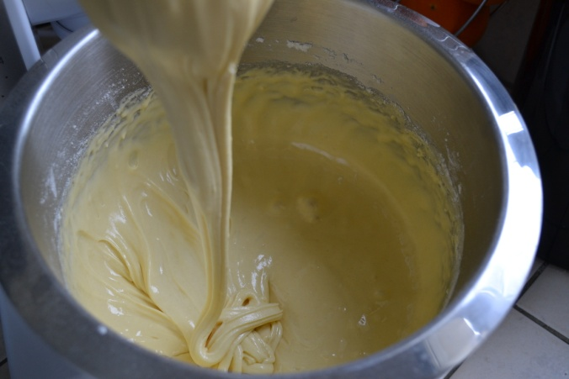

1. Ouvrez vos Oréos puis séparez la crème des biscuits. Gardez la crème dans un bol et mixez les biscuits pour avoir une poudre fine.

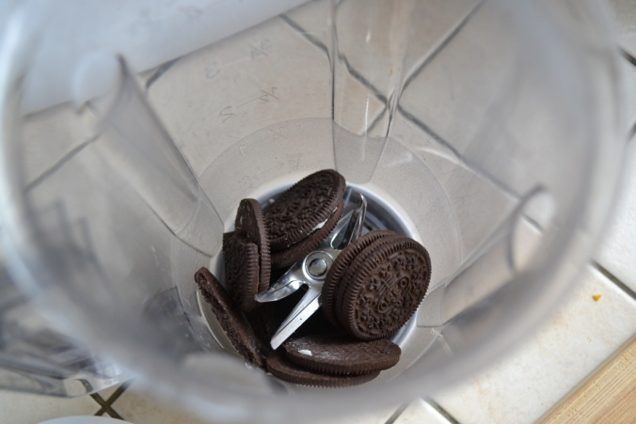

1. Versez cette poudre dans votre premier saladier puis mélangez. Faites fondre le chocolat puis rajoutez le et mélangez de nouveau.

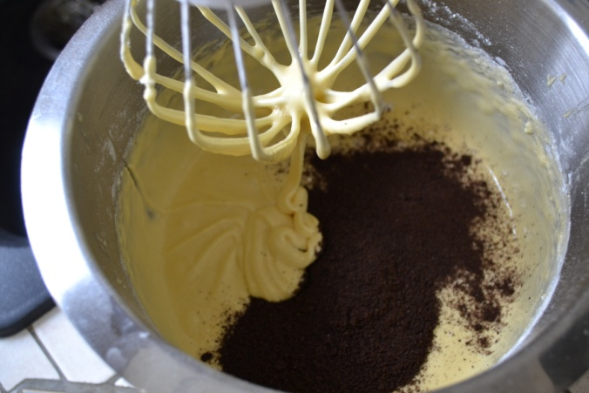

1. Dans un saladier, battez la crème liquide pour qu'elle monte. Une fois, bien montée, ajoutez la à votre préparation délicatement à l'aide d'une Maryse ou d'une cuillère en bois.
2. Versez votre mélange dans un moule beurré et fariné (le mien mesure 22 cm de diamètre). Puis enfournez pour 60 minutes.

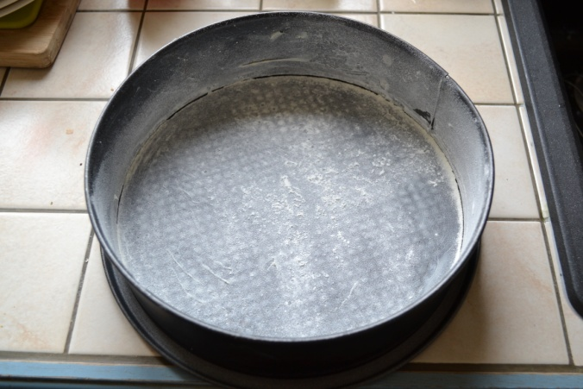

La ganache au chocolat blanc

1. Pour la préparation de la ganache au chocolat blanc, je vous dirige vers [cet article](http://devicake.com/ganache-au-chocolat-blanc/).

Le montage du gâteau

1. Une fois votre gâteau démoulé et refroidi, coupez le en trois couches de la même épaisseur. Si votre gâteau n'est pas droit au dessus, vous pouvez couper le chapeau pour que ce soit régulier. Pour ma part j'utilise un couteau à pain car je trouve que c'est plus facile.

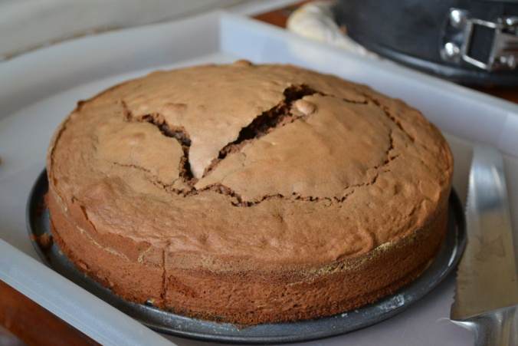

1. Etalez un peu moins de la moitié de votre ganache sur la première couche de votre gâteau à l'aide d'une spatule. Recouvrez la de la deuxième couche du gâteau puis faites la même chose pour la dernière couche.

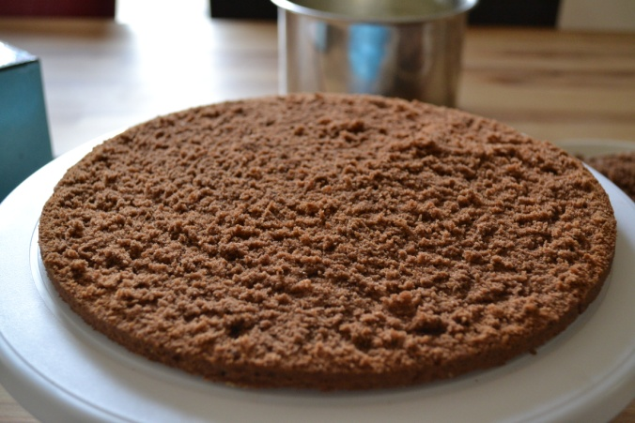

1. Utilisez le reste de votre ganache pour masquer le tour de votre gâteau. Si la ganache n'est pas tout à fait lisse, mettez le gâteau au frigo une quinzaine de minutes puis lissez la ganache à l'aide d'un couteau plat trempé dans de l'eau tiède.

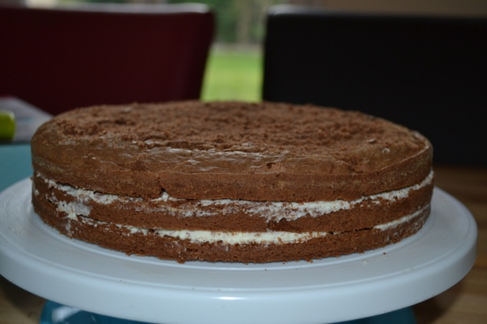

1. Remettez votre gâteau au frais.

La chantilly

1. Dans un bol froid, mélangez la crème liquide bien froide au fouet électrique. Une fois qu'elle commence à prendre, rajoutez le sucre glace tout en mélangeant ainsi que le mascarpone (ou crème épaisse).
2. Une fois votre chantilly bien ferme, remplissez votre poche munie d'une douille cannelée.

Le décor

1. Sortez votre gâteau du réfrigérateur. Formez 8 ou 10 dômes de chantilly sur le tour du gâteau grâce à votre poche à douille. Pour vous faciliter la tâche, utilisez un [plateau tournant](http://devicake.com/plateau-tournant-decorer-les-gateaux/).

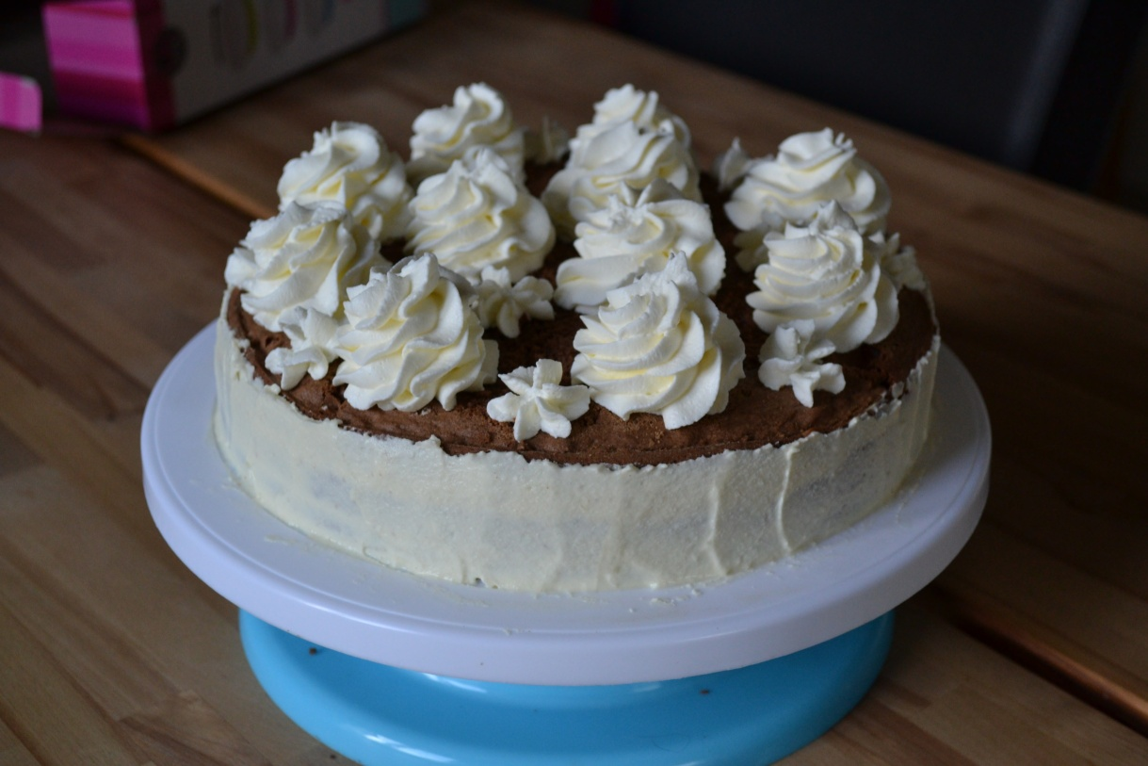

1. Pour finir le décor et votre chantilly, faites d'autres dômes au centre de votre gâteau. Une fois finis, déposez vos Oréos dans les dômes de chantilly du tour de votre gâteau.

